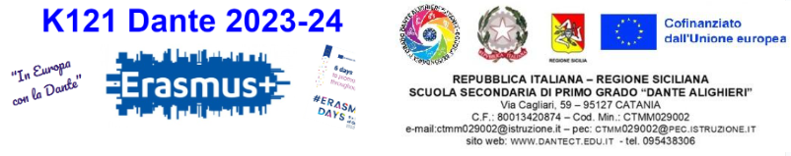

Progetto Europeo Erasmus + "UNITED FOR THE OLYMPIC GAMES”
mobilità verso la Francia - Percy 8

Elenco candidati selezionati
Alunno |  | Classe | Punteggio
FOTI CAROLA | 10/08/2010 | 3A | 7
CARUSO ANITA | 13/04/2011 | 3B | 9
SCIUTO GIORGIO | 09/03/2011 | 3C | 7
ALBERGHINA ENRICA | 25/03/2011 | 3D | 8
SCHILLACI ALICE | 31/10/2010 | 3E | 9
APRILE CARLOTTA | 20/07/2010 | 3F | 8
SANGIORGI GRETA | 20/09/2010 | 3H | 8
REGGIANI GUIDO | 25/02/2011 | 3I | 8

Catania, 21/02 /2024 Il DIRIGENTE Reggente

(Prof.ssa Brigida Morsellino)

